文件名稱： | M1特種車製程作業規範  (福斯Kombi小型廂式醫療車)
制訂部門： | 廠務單位
文 件 制 修 訂 紀 錄
NO | 發行日期 | 制修訂內容 | 修訂頁次 | 版本
1. | 2023/10/25 | 初版 | ----- | 01

發 行 | 核 准 | 審 查 | 制 訂

目的
為使本公司之M1特種車之製程達標準化，而制定此一作業標準。

適用範圍
凡本公司之M1特種車配備活動式坡道之製程皆可適用本辦法。

工程標準作業程序
【M1特種車】(小型廂式醫療車)工程標準作業程序，如圖所示。
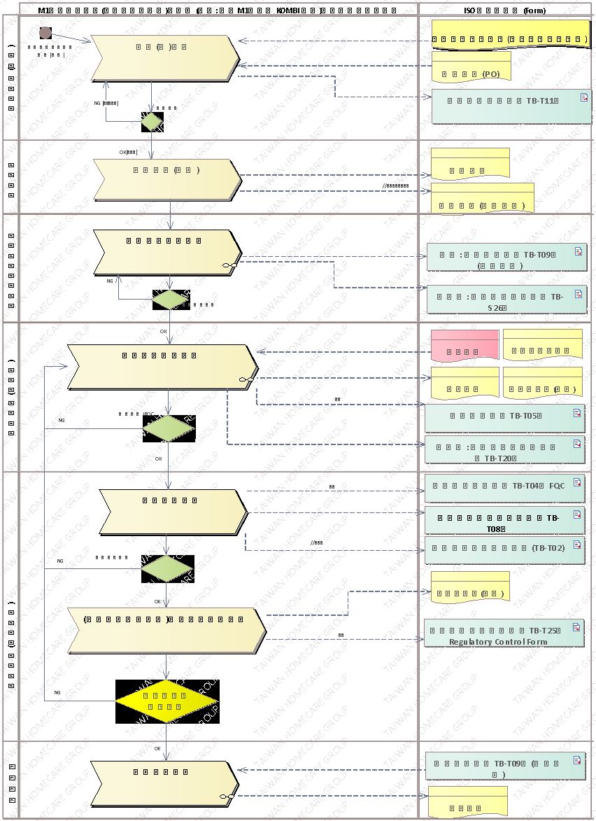

擬訂生產計劃
  - 生管人員依據「訂購憑單」備妥「生產排程計畫單」及「廠內製令」、「品質檢驗紀錄表」（TB-T04）、「自主檢查表」（TB-T05）及「關鍵組件套件檢查表」（TB-T20）、「車輛驗收單」(TB-T09)後，交至廠務單位進行生產。
  - 本作業執行地點：福祉集團管理部辦公室

進貨(料)驗收及生產預備(備料)
  - 原物料採購：採購人員依據「採購作業管理辦法」（QP-S05）處理。
  - 進料檢驗：品管人員依據「檢驗與測試管理辦法」（QP-T05）處理。
  - 入出庫：倉管人員依據「採購作業管理辦法」（QP-S05）處理。
  - 廠務單位人員在生產前，應依「設備管理辦法」（QP-T06）妥善準備適當的機械設備與手工具、治具等，準備開始。
  - 施工前的檢驗與測試或是必要的報告未確認前，產品生產應暫停。
  - 本作業執行地點：樹八廠、供應商

派工作業
  - 廠務單位人員須依據「廠內製令」所要生產產品的數量、規格等，按照「產品及物料防護管理辦法」（QP-S04）之規定，領取原物料。
  - 本作業執行地點：樹八廠。

使用的工具、治具、儀器、設備清單
編號 | 名稱 | 規格 | 數量 | 類型
ST03 | 震動電鑽 BOSCH | Gsb16re | 1 | 工具
ST01 | 電動衝擊起子機DEWAIT | DCF815 | 1 | 工具
ST12 | 氣動拉帽機 | Jf-504-竣鋒 | 1 | 工具
ST07 | 扳手工具組 | 梅花開口扳手8~19mm | 1 | 工具
ST08 | 套筒組 | 1/2"(四分)8-24mm | 1 | 工具
ST09 | 螺絲起子組 | 十字、一字 | 1 | 工具
ST22 | 鉗工組 | 虎鉗、撥線鉗、尖嘴鉗、固定鉗 | 1 | 工具
ST27 | 油壓升降平台 | 載重500公斤 | 1 | 工具
ST05 | 手持式砂輪機 BOSCH | JEPSON、BOSTH | 1 | 工具
無 | 氣動衝擊板手 | IT-221(1/2”)FULLER | 1 | 工具
無 | 氣槍 | 標準 | 1 | 工具
無 | 噪音防護耳罩 | 黃色、紅色 | 1 | 工具
無 | 護目鏡 | SG-401歐堡牌 | 1 | 工具
無 | 自動焊接面罩 | 自動式 | 1 | 工具
無 | 活動板手200mm | 0-24mm | 1 | 工具
無 | 衝擊套筒板手 | 1/2mm | 1 | 工具
無 | 美工刀 | 大 | 1 | 工具
無 | 摺疊星型板手 | T10-T50 | 1 | 工具
無 | 摺疊內六角板手 | 2.5-10mm | 1 | 工具
無 | 剪刀 | 6” | 1 | 工具
無 | 鑽尾組 | 鑽尾、鎢鋼穴鑽、長鑽尾10mm*300 | 1 | 工具
無 | 工具車 | 汽車維修工具車 | 1 | 工具
無 | 1/2”棘輪板桿 | 竣鋒國際JF-340A | 1 | 工具
無 | 雷射水平儀 | 漢威 HU-702P | 1 | 工具
無 | 水平儀三腳架 | 漢威 YD-160 | 1 | 工具
無 | 手提式軍刀鋸 | Maktec MT-450T | 1 | 工具
ST29 | 立式變速箱千斤頂 | JTC500 | 1 | 工具
ST30 | 噴漆槍下壺式 | W-77 | 1 | 工具
ST10 | 氣動棘輪板手 | JF-340A | 1 | 工具
SM26 | SM26 | FULLER-6474470 | 1 | 儀器
SM21 | 捲尺 | 5.5M | 1 | 儀器
SE12 | 空壓機 | (NCS 100) (2011) | 1 | 設備
SE22 | CO2焊接機 | (103)HM350 | 1 | 設備
SE10 | 車輛頂高機 | 強倫 卡力歐SL-32TW | 1 | 設備

車輛委外加工作業
  - 若產品在生產過程中，需要委外加工者則依「委外加工作業管理辦法」（QP-S09）處理。
  - 委外加工檢驗：委外加工品完成後，品管人員依「檢驗與測試管理辦法」（QP-T05）實施委外加工檢驗，如產品不符合檢驗要求，依「不合格品管理辦法」（QP-T04）處理。
  - 車輛原廠提供「供應商(附出廠檢驗紀錄表)」。
  - 廠務單位人員檢驗確認原廠車輛後，更新「車輛驗收單」（TB-T09）。
  - 本作業執行地點：委外加工指定地點
  - 作業標準流程圖
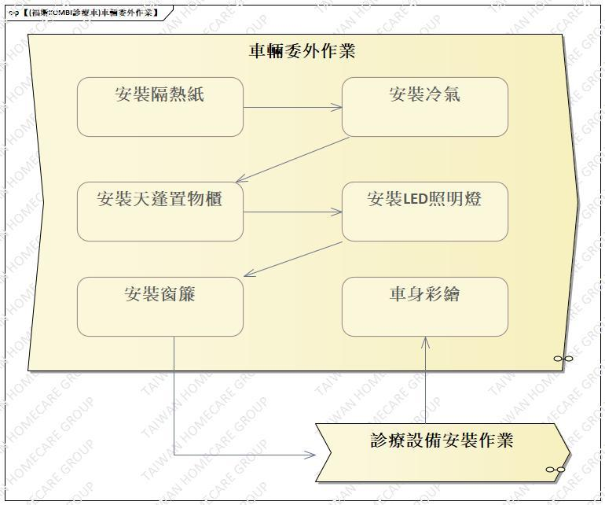
  - 操作步驟
步驟 | 操運檢遲儲品  作輸驗延存檢 | 標準操作說明 |  | 使用儀器或設備 | 使用工具或治具 | 工作  人數 | 工作時數
 |  | 圖 | 文
 | ○🢥□D▼◇ | 供應商通知空車車輛已完工
 | ⬤🢥□D▽◇ | 安裝隔熱紙
 | ⬤🢥□D▽◇ | 安裝冷氣
 | ⬤🢥□D▽◇ | 安裝天蓬置物櫃
 | ⬤🢥□D▽◇ | 安裝LED照明燈
 | ⬤🢥□D▽◇ | 安裝窗簾
 | ⬤🢥□D▽◇ | 車身彩繪
若上述任何步驟發生NG,立即重新調整至檢驗通過為止。

車輛拆除作業

本作業執行地點：樹八廠

內裝拆除作業
    - 操作說明
        - 第三排座椅下方拉桿，向上扳起；拆除三排座椅
        - 第二排座椅下方扳桿，向綠色處扳動，再將提桿向上拉；拆除二排
座椅
        - 使用電動工具搭配星形起子頭T-30，將前/後行李鉤螺絲拆除
        - 尾門鎖之正後方，以手動拉開防水條
        - 尾門防水條拆除
        - 尾門飾蓋板拆除
        - 使用電動工具搭配12角星形套筒，拆除尾門鎖
        - 原廠地墊依尺寸沿線剪切
        - 目視檢查車輛內裝拆除外觀不可碰、刮傷，不可毀損。
        - 目視檢查拆除後的原廠螺絲、固定扣外觀完整無損傷。
    - 操作步驟:
步驟 | 操運檢遲儲品作輸驗延存檢 | 標準操作說明 |  | 使用儀器  或設備 | 使用工具或治具 | 工作  人數 | 工作時數
 |  | 圖 | 文
 | ⬤🢥□D▼◇ | 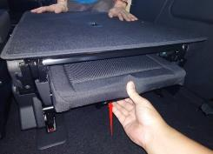 | 第三排座椅下方拉桿，向上扳起；拆除三排座椅 | 無 | 手工具 | 1 | 20
 | ⬤🢥□D▼◇ | 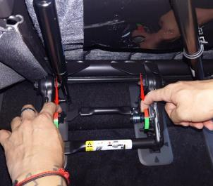 | 第二排座椅下方扳桿，向綠色處扳動，再將提桿向上拉；拆除二排座椅 | 無 | 手工具 | 1 | 20
 | ⬤🢥□D▽◇ | 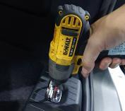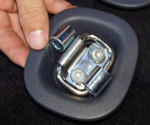 | 使用電動工具搭配星形起子頭T-30，將後行李鉤螺絲拆除 | 無 | ST01 | 1 | 10
 | ⬤🢥□D▽◇ | 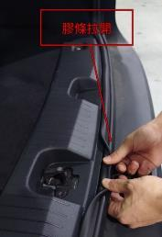 | 尾門鎖之正後方，以手動拉開防水條 | 無 | 手工具 | 1 | 5
 | ⬤🢥□D▽◇ | 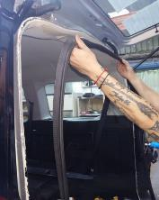 | 尾門防水條拆除 | 無 | 手工具 | 1 | 10
 | ⬤🢥□D▽◇ | 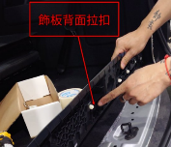 | 尾門飾蓋板拆除 | 無 | 手工具 | 1 | 3
 | ⬤🢥□D▽◇ | 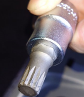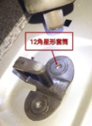 | 使用電動工具搭配四分12角凸頭套筒組，拆除尾門鎖 | 無 | ST01 | 1 | 5
 | ⬤🢥□D▽◇ | 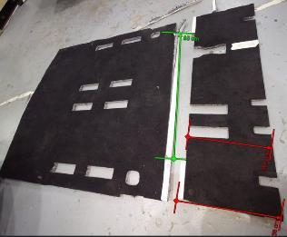 | 原廠地墊依尺寸沿線剪切 | 無 | 剪刀 | 1 | 45
 | ○🢥■D▽◇ | 目視檢查車輛內裝拆除外觀不可碰、刮傷，不可毀損。 |  | 無 | 目視 | 1 | 5
若上述任何步驟發生NG,立即重新調整至檢驗通過為止。

地板拆除作業
    - 操作說明
        - 使用一字起子，對準椅腳蓋之圓形卡栓；以鐵鎚敲擊起子末端。使迫緊釘退出
        - 朝(1)方向拉，再朝(2)方向；左右搖擺後，拆除椅腳蓋
        - 使用電動工具搭配六角套筒T16，拆除椅腳扣座
        - 使用電動工具搭配12角凸型套筒M10，拆除安全帶固定座
        - 檢查拆下的部件，不可有傷痕或破損
    - 操作步驟:
步驟 | 操運檢遲儲品作輸驗延存檢 | 標準操作說明 |  | 使用儀器  或設備 | 使用工具或治具 | 工作  人數 | 工作時數
 |  | 圖 | 文
 | ⬤🢥□D▽◇ | 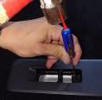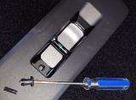 | 使用一字起子，對準椅腳蓋之圓形卡栓；以鐵鎚敲擊起子末端。使迫緊釘退出 | 無 | ST09 | 1 | 30
 | ⬤🢥□D▽◇ | 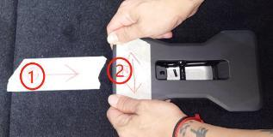 | 朝(1)方向拉，再朝(2)方向；左右搖擺後，拆除椅腳蓋 | 無 | 手工具 | 1 | 30
 | ⬤🢥□D▽◇ | 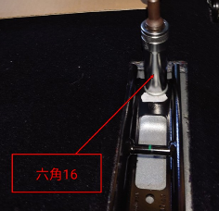 | 使用電動工具搭配六角套筒T16，拆除椅腳扣座 | 無 | ST01  ST08 | 1 | 30
 | ⬤🢥□D▽◇ | 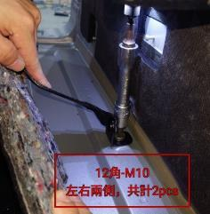 | 使用電動工具搭配12角凸型套筒M10，拆除安全帶固定座 | 無 | ST01 | 1 | 10
 | 🞅🢥■D▽◇ | 目視檢查拆下的地板相關部件，不可有傷痕或破損。 |  | 無 | 目視 | 1 | 5
若上述任何步驟發生NG,立即重新調整至檢驗通過為止。

底盤套件拆除作業
    - 操作說明
        - 使用開口板手10號，將電瓶正負電線拆除
        - 車輛底盤電線扣拆除
        - 使用電動工具搭配六角套筒T13，放鬆油箱固定架
        - 使用塑膠束帶束緊電線組支架通孔，平均束於支架上
        - 將電線組支架安裝於油箱固定架上方，使用電動工具搭配六角套筒T13鎖固
        - 將電線組緊靠車軸樑，安裝電線扣緊固
        - 將塑膠固定帶套入油管、電線組緊靠車軸樑，使用電動工具搭配十字螺絲起子以自攻牙螺絲鎖固
        - 使用變速箱千斤頂置於後軸樑下方，向上支撐
        - 檢查拆下的部件，不可有傷痕或破損
    - 操作步驟
步驟 | 操運檢遲儲品作輸驗延存檢 | 標準操作說明 |  | 使用儀器  或設備 | 使用工具或治具 | 工作  人數 | 工作時數
 |  | 圖 | 文
 | ⬤🢥□D▽◇ | 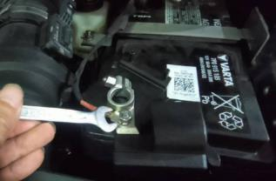 | 使用開口板手10號，將電瓶正負電線拆除 | 無 | ST07 | 1 | 5
 | ⬤🢥□D▽◇ | 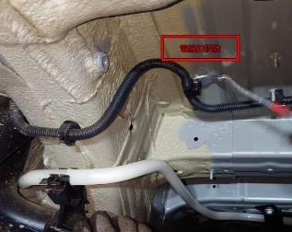  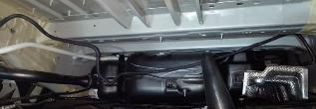 | 車輛底盤電線扣拆除 | 無 | ST22 | 1 | 5
 | ⬤🢥□D▽◇ | 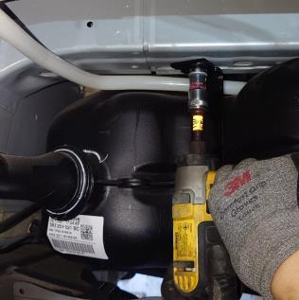 | 使用電動工具搭配六角套筒T13，放鬆油箱固定架 | 無 | ST01  ST08 | 1 | 30
 | ⬤🢥□D▽◇ | 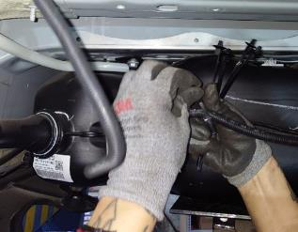  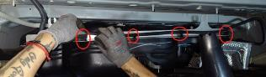 | 使用塑膠束帶束緊電線組支架通孔，平均束於支架上 | 無 | 手工具 | 1 | 30
 | ⬤🢥□D▽◇ | 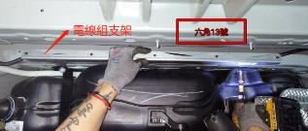 | 將電線組支架安裝於油箱固定架上方，使用電動工具搭配六角套筒T13鎖固 | 無 | ST011  ST09 | 1 | 10
 | ⬤🢥□D▽◇ | 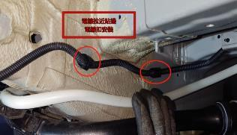 | 將電線組緊靠車軸樑，安裝電線扣緊固 | 無 | 手工具 | 1 | 5
 | ⬤🢥□D▽◇ | 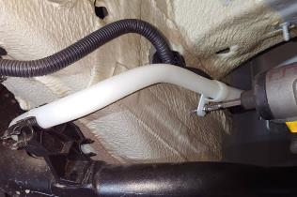  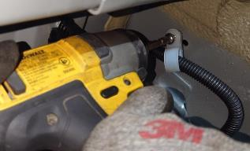 | 將塑膠固定帶套入油管、電線組緊靠車軸樑，使用電動工具搭配十字螺絲起子以自攻牙螺絲鎖固 | 無 | ST011  ST09 | 1 | 5
 | ⬤🢥□D▽◇ | 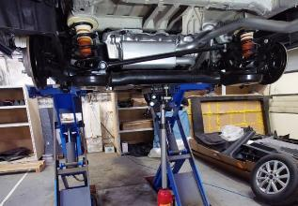 | 使用變速箱千斤頂置於後軸樑下方，向上支撐 | 無 | ST29 | 1 | 5
 | 🞅🢥■D▽◇ | 目視檢查拆下的底盤部件，固定妥當 |  | 無 | 目視 | 1 | 5
若上述任何步驟發生NG,立即重新調整至檢驗通過為止。

診療設備安裝作業

本作業執行地點：樹八廠
廠務單位人員依據「載運輪椅使用者車輛銲接規範（WO-T01）」執行銲接作業，並將檢驗結果記錄於「自主檢查表」(TB-T05)。

座椅底板與地板安裝作業
    - 操作說明
        - 固定醫生椅底板
        - 固定護士椅底板
        - 地板墊平作業
        - 12mm發泡板鋪上與固定
        - 防水地墊組裝
        - 組裝醫生椅
        - 組裝護士椅
步驟 | 操運檢遲儲品作輸驗延存檢 | 標準操作說明 |  | 使用儀器  或設備 | 使用工具或治具 | 工作  人數 | 工作時數
 |  | 圖 | 文
 | ⬤🢥□D▽◇ | 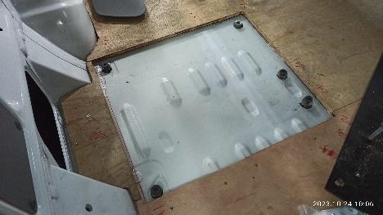 | 固定醫生椅底板，油箱組裝鎖附M10皿頭螺絲5顆，30Nm鎖附扭力，畫線記號 | SM26 | ST011  ST09 | 1 | 60
 | ⬤🢥□D▽◇ | 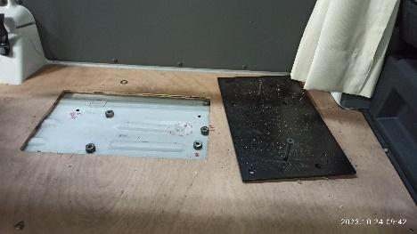 | 固定護士椅底板鎖附M10皿頭螺絲4顆，30Nm鎖附扭力，畫線記號 | SM26 | ST011  ST09 | 1 | 60
 | ⬤🢥□D▽◇ | 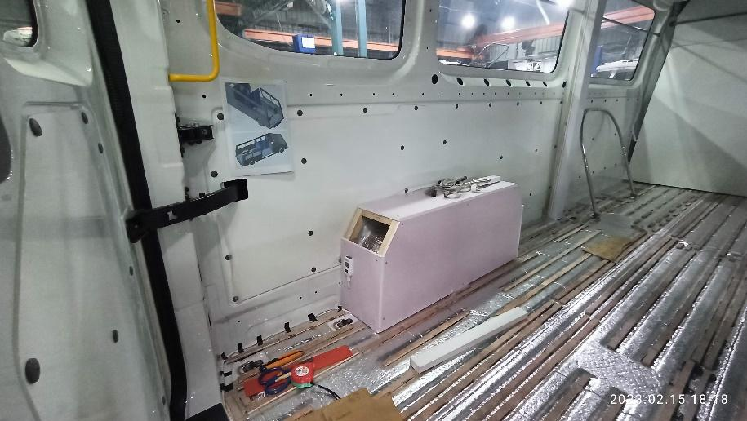 | 地板墊平作業 | 無 |  | 1 | 40
 | ⬤🢥□D▽◇ | 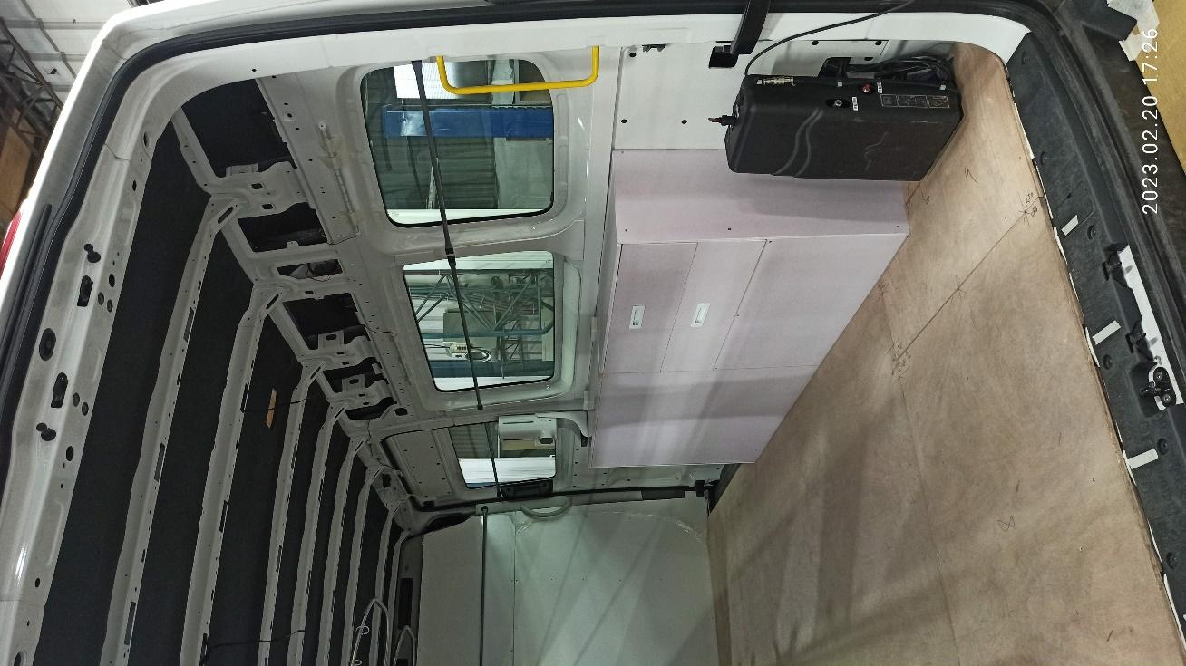 | 12mm發泡板鋪上與固定，間隙不得大於3mm | 無 |  | 1 | 120
 | ⬤🢥□D▽◇ | 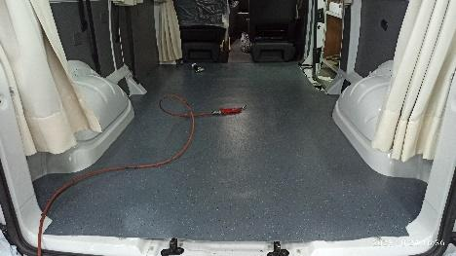 | 以強力膠黏貼防水地墊於木板上 | 無 |  | 1 | 120
 | ⬤🢥□D▽◇ | 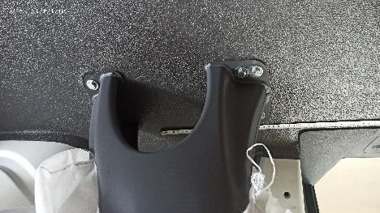 | 組裝醫生椅，鎖附4顆M10螺栓30Nm，畫線記號 | SM26 | ST011  ST09 | 1 | 30
 | ⬤🢥□D▽◇ | 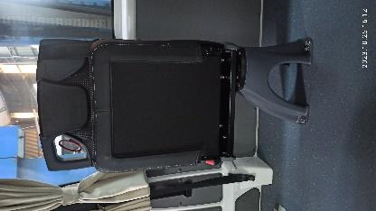 | 組裝護士椅，鎖附4顆M10螺栓30Nm，畫線記號 | SM26 | ST011  ST09 | 1 | 30
 | 🞅🢥■D▽◇ | 檢查醫生椅底板符合安裝規範且畫線記號完成 |  | SM26 |  | 1 | 5
 | 🞅🢥■D▽◇ | 檢查護士椅底板符合安裝規範且畫線記號完成 |  | SM26
 | 🞅🢥■D▽◇ | 檢查地板墊平不得凸出，接縫間隙小於3mm |  | SM21
 | 🞅🢥■D▽◇ | 檢查防水墊無氣泡、破損、凸起、刮傷及強力膠 |  | SM26
 | 🞅🢥■D▽◇ | 檢查醫生椅組裝符合安裝規範且畫線記號 |  | SM26
 | 🞅🢥■D▽◇ | 檢查護士椅組裝符合安裝規範且畫線記號 |  | SM26
 | 🞅🢥■D▽◇ | 目視檢查組裝座椅底板與地板，不可有傷痕或破損 |  | 目視

若上述任何步驟發生NG,立即重新調整至檢驗通過為止。

診療床、UPS電源與超音波機安裝作業
    - 操作說明
        - 固定診療床
        - 固定UPS電源
        - 固定超音波機
        - 復原備胎
步驟 | 操運檢遲儲品作輸驗延存檢 | 標準操作說明 |  | 使用儀器  或設備 | 使用工具或治具 | 工作  人數 | 工作時數
 |  | 圖 | 文
 | ⬤🢥□D▽◇ | 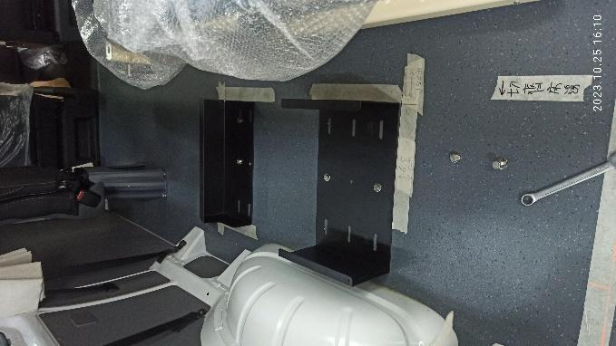 | 固定診療床  鎖附3顆M10螺栓30Nm，畫線記號 | SM26 | ST011  ST09 | 1 | 60
 | ⬤🢥□D▽◇ | 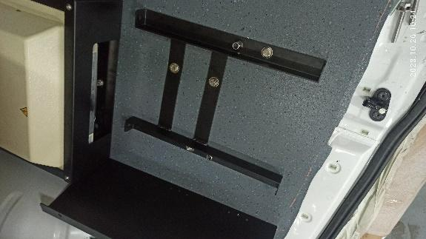 | 固定UPS電源鎖附2顆M10螺栓30Nm，畫線記號 | SM26 | ST011  ST09 | 1 | 60
 | ⬤🢥□D▽◇ | 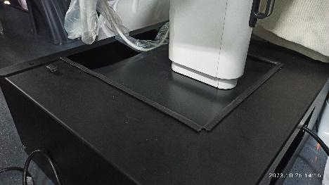 | 固定超音波機鎖附2顆M10螺栓30Nm，畫線記號 | SM26 | ST011  ST09 | 1 | 60
 | ⬤🢥□D▽◇ | 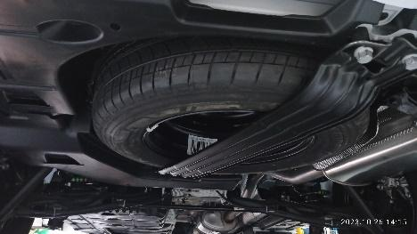 | 復原備胎  鎖附2顆M10螺栓30Nm，畫線記號 | SM26 | ST011  ST09 | 1 | 30
 | 🞅🢥■D▽◇ | 檢查固定診療床符合安裝規範且畫線記號 |  | SM26 |  | 1 | 5
 | 🞅🢥■D▽◇ | 檢查診療床基本外觀不可有明顯刮傷
 | 🞅🢥■D▽◇ | 檢查診療床控制踏板不可有明顯刮傷磨損
 | 🞅🢥■D▽◇ | 檢查UPS電源符合安裝規範且畫線記號 |  | SM26
 | 🞅🢥■D▽◇ | 檢查UPS電壓，充電與供電正常
 | 🞅🢥■D▽◇ | 檢查超音波機符合安裝規範且畫線記號 |  | SM26
 | 🞅🢥■D▽◇ | 檢查備胎符合安裝規範且畫線記號 |  | SM26
 | 🞅🢥■D▽◇ | 目視檢查組裝診療床、UPS電源與超音波機，不可有傷痕或破損 |  | 目視
 | 🞅🢥■D▽◇ | 檢查診療床配件包零件不能缺少 |  | 目視

電系安裝
    - 操作說明
        - 取保險絲電線組，安裝於正駕下方保險絲控制盒F22接點
        - 電線走防火牆，再沿車內腳踏飾板拉線
        - 安裝滑門感應器與開關
        - 組裝電動側踏
        - 檢查車輛電線走線，開關功能正常
    - 操作步驟
步驟 | 操運檢遲儲品作輸驗延存檢 | 標準操作說明 |  | 使用儀器  或設備 | 使用工具或治具 | 工作  人數 | 工作時數
 |  | 圖 | 文
 | ⬤🢥□D▽◇ | 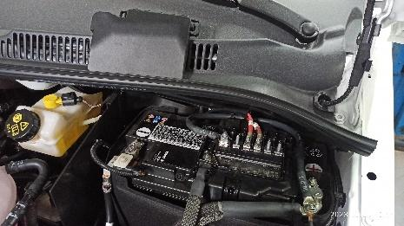 | 取保險絲電線組，安裝於正駕下方保險絲控制盒F22接點 | 無 | ST22 | 1 | 30
 | ⬤🢥□D▽◇ | 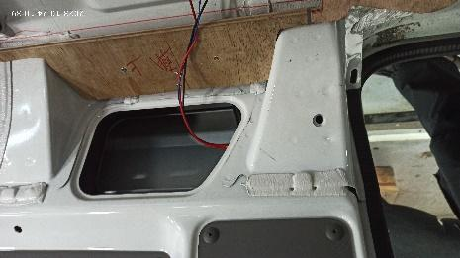 | 電線走防火牆，再沿車內腳踏飾板拉線 | 無 | ST22 | 1 | 60
 | ⬤🢥□D▽◇ | 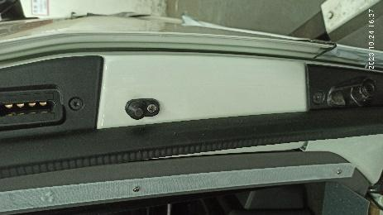  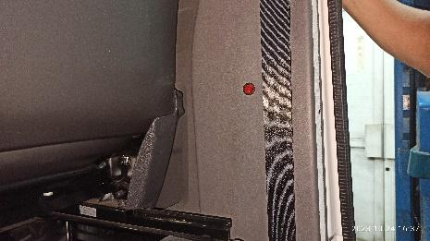 | 安裝滑門感應器與開關 | 無 | ST22 | 1 | 60
 | ⬤🢥□D▽◇ | 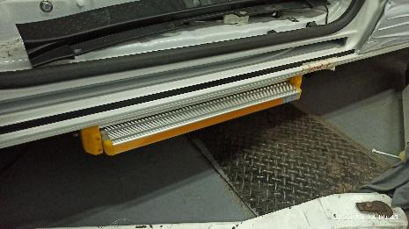 | 組裝電動側踏，M6螺栓8顆，鎖附扭力10Nm | SM26 | ST22 | 1 | 60
 | ○🢥■D▽◇ | 檢查取保險絲電線組，安裝於正駕下方保險絲控制盒F22接點 |  |  |  | 1 | 10
 | ○🢥■D▽◇ | 檢查電線走防火牆，再沿車內腳踏飾板拉線，固定妥當
 | ○🢥■D▽◇ | 檢查安裝滑門感應器與開關，功能正常
 | ○🢥■D▽◇ | 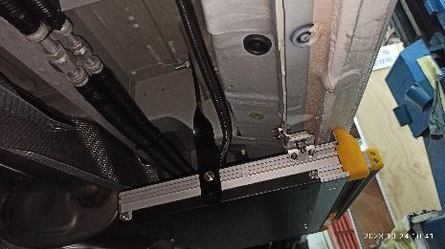 | 目視檢查車輛電線走線，開關功能正常 | 無 | 目視
若上述任何步驟發生NG,立即重新調整至檢驗通過為止。

自主檢驗IPQC
廠務單位人員安裝完成後須依「自主檢查表」(TB-T05)初驗 ，由廠務單位主管進行複驗，合格則接續請倉管進行成品檢驗，不合格則請廠務單位人員改善至合格。

法規項目品質檢驗
品管人員依據「檢驗作業規範」（WC-T01）之(車輛安全檢測基準)法規項目品質管制檢驗規範，針對新產品車輛或須抽驗車輛執行檢測，並將檢驗結果紀錄於「法規項目品質管制表」（TB-T25）、「車輛規格規定」（TB-T23）。

成品檢驗

成品檢驗說明
品管人員依照「品質檢驗紀錄表」(TB-T04)、「自主檢查表」(TB-T05)逐項一一檢查，合格即出場，不合格則需判斷缺失程度，視需要填寫「矯正及預防措施管理表」（TB-T08）及「矯正及預防措施要求表」(TB-T02) ，並退回廠務單位請求改善。過程若有料件數量誤差，須主動通知倉管人員填寫「調撥憑單」、「調整憑單」相關事宜。

成品檢驗步驟
步驟 | 操運檢遲儲品  作輸驗延存檢 | 標準操作說明 |  | 使用儀器  或設備 | 使用工具或治具 | 工作  人數 | 工作時數
 |  | 圖 | 文
 | ○🢥□D▽◆ | (內裝拆除) 目視檢查車輛內裝拆除外觀不可碰、刮傷，不可毀損。 |  |  | 目視 | 1 | 35
 | ○🢥□D▽◆ | (地板拆除) 目視檢查拆下的部件，不可有傷痕或破損。 |  |  | 目視 | 1
 | ○🢥□D▽◆ | (底盤套件) 目視檢查拆下的部件，不可有傷痕或破損 |  |  | 目視 | 1
 | ○🢥□D▽◆ | (座椅與地板) 目視檢查組裝的部件，不可有傷痕或破損 |  |  | 目視 | 1
 | ○🢥□D▽◆ | (診療床組裝) 目視檢查組裝的部件，不可有傷痕或破損 |  |  | 目視 | 1
 | ○🢥□D▽◆ | (電動側踏)目視檢查車輛電線走線，開關功能正常 |  |  | 目視 | 1

完工交車
  - 廠務單位人員完工後交由倉管人員執行成品入庫，倉管人員填寫「廠內入庫單(批次)」，生管人員通知業務單位完工入庫事宜，由業務單位填寫「銷貨憑單」及通知客戶出貨事宜，進行出貨作業，請客戶確認交車明細，並完成「車輛驗收單」（TB-T09）。

參考文件
  - 檢驗作業規範（WC-T01）

應用表單
  - 廠內製令(資訊系統)
  - 品質檢驗紀錄表（TB-T04）
  - 自主檢查表 (TB-T05)
  - 關鍵組件套件檢查表（TB-T20）
  - 車輛驗收單（TB-T09）
  - 矯正及預防措施要求表(TB-T02)
  - 矯正及預防措施管理表（TB-T08）
  - 供應商(附出廠檢驗紀錄表)
  - 調撥憑單(資訊系統)
  - 調整憑單(資訊系統)
  - 訂購憑單(資訊系統)
  - 銷貨憑單（資訊系統）
  - 法規項目品質管制表（TB-T25）
  - 法規規定車輛安全檢測基準項目檢驗表-車輛規格規定（TB-T23）
  - 廠內入庫單(批次) (資訊系統)
  - (年度)計畫生產單(資訊系統)
  - 生產排程計畫單(資訊系統)

